 | ISTITUTO COMPRENSIVO Simone De Magistris  Viale Umberto I, 2 – 62020 CALDAROLA (MC)  e-mail: mcic80300a@istruzione.it PEC: mcic80300a@pec.istruzione.it  tel. e fax 0733/905125  C. Min. MCIC80300A www.iccaldarola.it C.F. 83004430431

Prot. n. 70 C/27 Caldarola, 11/01/2013

Ai genitori degli alunni
nati negli anni 2007 – 2008
- Caldarola
- Cessapalombo
- Serrapetrona

Oggetto: Iscrizioni alla scuola primaria - anno scolastico 2013/14

Comunico che è stata pubblicata dal MIUR la circolare 96/2012 con le istruzioni e le indicazioni per la presentazione delle domande di iscrizione alle scuole dell'infanzia e alle scuole di ogni ordine e grado per l'anno scolastico 2013/14.

Per la scuola primaria, in via ordinaria, la possibilità di iscrizione è prevista per i bambini che compiono i 6 anni di età entro il 31 dicembre 2013.
Possono altresì chiedere l’iscrizione alla scuola primaria le famiglie i cui bambini compiono 6 anni di età dopo il 31/12/2013 e, comunque, entro il 30 aprile 2014.
Sarà possibile presentare la domanda di iscrizione esclusivamente on-line a decorrere dal 21 Gennaio 2013 accedendo al sito: http://www.iscrizioni.istruzione.it/

Il termine ultimo di presentazione delle domande è fissato al 28 febbraio 2013.

Al fine di illustrare le procedure di accesso e utilizzo degli strumenti della piattaforma predisposta dal MIUR, vi invito ad un incontro informativo, che si svolgerà il giorno 21 Gennaio 2013 alle ore 18.00 presso la scuola primaria di Caldarola.

La riunione sarà anche occasione per spiegare le finalità, la progettazione didattica e il funzionamento della scuola primaria che accoglierà i vostri figli.

Vista l’importanza dei temi trattati, confido nella vostra partecipazione.
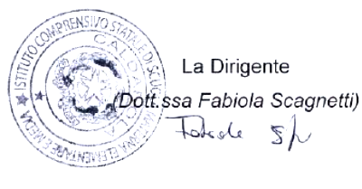

………………………………………………………………………………………………………………..

Al DIRIGENTE SCOLASTICO
I. C. “S. de Magistris” CALDAROLA

Il/la sottoscritto/a __________________________________________________ genitore dell’alunno/a ______________________________________________________ frequentante la scuola dell’infanzia plesso  Caldarola  Cessapalombo
COMUNICA
di aver ricevuto la nota prot. n. 70 C/27 del 11/01/2013 – iscrizioni a.s. 2013/14
Data: _________________ Firma: ___________________________

